SJTU公司
立项建议书

项目名称：聚票网
项目组：
学号 | 姓名 | 手机 | 电子邮箱
516030910186 | 胡太穆 | 13262625692 | 2057572565@qq.com
516030910185 | 侯哲宇 | 13305806767 | 275868482@qq.com

2018年6月
- 项目的必要性

【背景】目前中国的电子商务发展势头迅猛，但是就当前的电子票务市场来看，却很少有人关注这方面的经济效益，而电子票务市场又有着巨大的发展潜力。对于像明星演唱会、体育赛事等热门票务的预订，电子票务的在线预订平台的缺少，导致用户基本上是靠搜索引擎去搜索，然后一个链接接着一个链接的点下去，看看各家供应商有没有合适价格的票。其实这是个用户体验非常差的过程，一件很简单的事情却要花费很多的时间。聚票网便为解决此问题而设计。

【意义】聚票网为用户提供了一个票务信息汇总与整理的平台，打造一个电子票务的在线订购平台。在聚票网平台上，用户可以方便地以合适的价格查找到自己想要的票品。它为用户提供实时的演出信息、场馆信息，门票价格、评论等信息，收录的票品类型包括演唱会、格局话剧、电影、体育竞赛等。

【市场前景】中国目前电子票务方面是一块非常大的蛋糕，蛋糕虽大，却少有人问津。2011年，包括体育赛事在内的中国演出市场收入高达500亿人民币。其中，演唱会、音乐会、话剧、歌舞剧、曲艺等为200亿左右；意图赛事为100亿元，旅游演出市场为10亿元，按照10%的比例计算，演出票务分销佣金高达50亿人民币，而中国电子票务在线预订一直是一段空白，开发一个在线订购平台的收益将是巨大的。而这也规避了人们通过网上购票的麻烦。
- 项目目标和特性

项目目标：在暑假小学期和暑假期间完成聚票网系统，该系统实现各类票品的汇总和订购，提供实时的演出信息、场馆信息，门票价格，评论等信息。

项目特性：
- 功能性（高）：
  - 对于用户来说，该系统实现了注册和登录、票品的浏览与查询，下单购票、管理自己的订单、票品的收藏与分享、发表评论等功能；
  - 对于系统管理员来说，该系统实现了对于票品信息的管理、账户信息和订单信息的管理、统计数据等功能。
- 易用性（中）：
  - 该系统采用了合适的界面设计风格，易于普通用户上手操作；
  - 该系统支持使用电脑浏览网站，页面对于不同大小屏幕显示友好；
  - 同时，系统提供在线的支持帮助，方便用户使用该系统；
  - 对于系统管理员来说，培训系统管理员时间不超过1小时，培训后的管理员可以在5分钟以内完成管理票品、账户信息、订单信息等操作。
- 性能（高）：
  - 系统支持1000个并发用户，1万种票品；
  - 用户操作的响应时间少于3秒。
- 可靠性（中）：
  - 系统保证每天24小时不间断运行，系统平均正常运行时间达到99.5%；
  - 系统应当正确处理发声的异常或者错误，并返回错误信息。
- 可支持性（低）：

采用面向对象方法合理地设计系统的结构以保证较高的可维护性。

项目优点和特点：

该项目采用更为清晰简单的界面设计，方便用户的购票体验。同时能够实时更新热门票品，并根据用户的收藏等历史记录自动推荐票品。也对用户输入的查询信息进行分词搜索，保证搜索票品的可靠性。
- 项目技术方案
[设计项目技术架构，画出技术架构图，并进行文字说明；
提出拟采用的建模工具、编程语言、编程工具和框架等。
开发方法限于：基于UML的面向对象方法。]
总体框架如下：
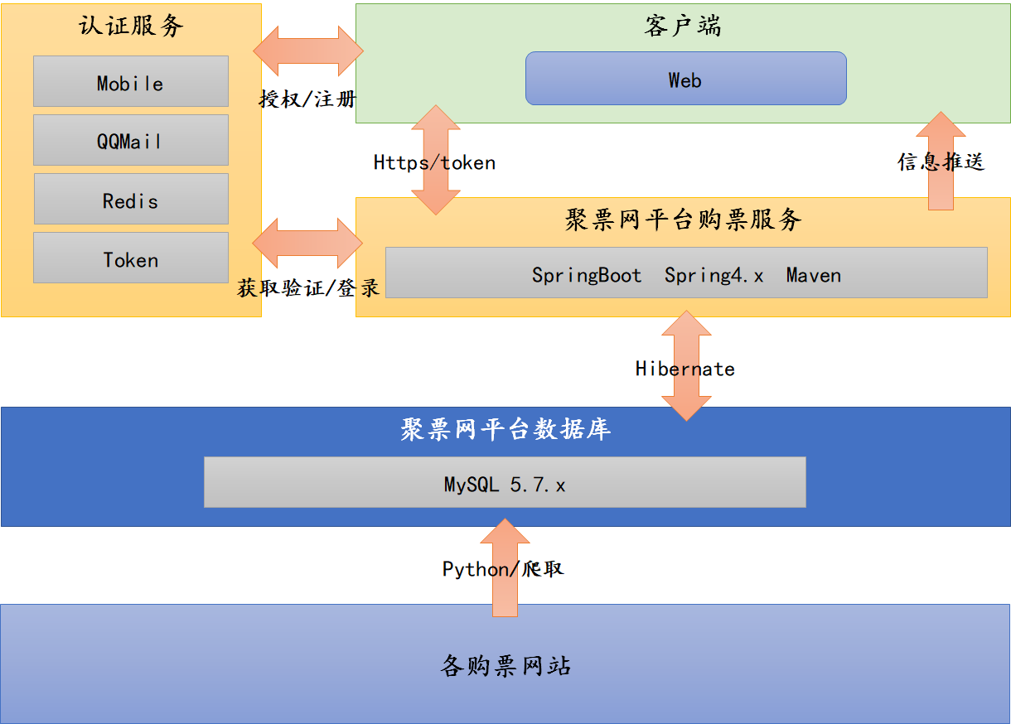
具体组成如下：
- 前端
采用JSX语言开发，框架为React，开发软件为WebStorm。
前端服务包括登录，注册，浏览，查询，下单等，并以用户权限分为普通用户界面与管理员界面。用户可以对所列出的票品进行购买，收藏，分享，评论等操作，而系统管理员可以对票品信息，用户账户以及所下订单进行管理，并可以生产报表统计。同时使用Ajax与后端进行数据交互。
- 后端
采用Java语言开发，主要框架为SpringBoot与Maven，开发软件为Idea。
后端主要包括服务层与持久层。其中服务层包括聚票网平台中所提供的各项服务，而持久层为数据层，通过Hibernate对MySQL数据库进行操作，而用户信息则通过Redis储存。
- 数据收集模块
采用Python语言开发，主要是通过爬虫从各个购票代理网站获取票品信息。

- 项目风险分析和里程碑计划

项目风险：
- 进度风险。由于组队时我们的疏忽导致我们组现在只有两位成员，对于我们来说，开发时间紧是最大的风险，因此我们采用三个冲刺（Sprint1,Sprint2,Sprint3）来增量式实现功能。
- 架构风险。虽然web开发技术这门课我们用到了SSH框架，但我们项目组对于SSH框架的运用还不是很有经验，因此在第一个冲刺（Sprint1）时首要进行了架构设计，并开发架构原型。
- 需求风险。由于本项目的基本需求已经为我们定义好了，需求风险不是很大，但是还是要考虑到开发过程中的可变性因素，在项目启动时，完成项目调研与分析，尽早获得用户反馈，使软件需求更加稳定。并在暑假小学期结束之前完成一个可以使用的版本。

迭代 | 任务描述 | 预期成果
项目启动  6月1日~6月15日 | 需求调研与分析，获得用户反馈；  项目立项；  与老师沟通并完善项目需求等。 | 完成产品待办事项，即确定软件需求。提交项目立项建议书和软件需求规约。
Sprint 1 (两周)  7月2日~7月15日 | 架构分析与设计；  架构实现与搭建；  R1的需求分析、设计与实现。  完成前端界面，完成登录，查询，收藏，票品账户管理等功能。 | 完成系统版本1（R1）的开发
Sprint 2 (两周)  7月16日~7月29日 | 在R1的基础上进行R2的需求分析、设计与实现（完成可用版本）。  完成下单，订单管理，报表统计等功能。 | 完成系统版本2（R2）的开发
Sprint 3 (两周)  7月30日~8月12日 | 在R2的基础上进行R3的需求分析、设计与实现；  系统测试，并获得用户反馈，进行缺陷修复与改进。 | 完成系统版本3（R3）的开发
Sprint 4 (两周)  8月13日~8月26日 | 安装R3，撰写索要提交的计划书等，系统上线运行，并根据系统运行反馈进行缺陷修复与改进。 | 完成系统版本3的发布
系统版本1（R1）必须实现的功能:
- 注册与登录
- 票品浏览与查询
- 票品收藏与分享
- 票品管理
- 帐户管理

系统版本2（R2）必须实现的功能:
- 下单购票
- 订单管理
- 评论管理
- 订单管理
- 报表统计

- 项目预期成果
《项目计划》
《迭代计划》（每个迭代开始前编写迭代计划）
《迭代评估报告》（每个迭代结束后编写迭代评估报告）
《SRS文档》和用例模型（.oom）
《软件架构文档》和分析设计模型（.oom）
《测试用例》和《测试报告》
《项目总结报告》
源代码和可执行代码
演示视频文件（包括安装、运行、功能等）
演示PPT

